**BÀI THỰC HÀNH 02: LOCAL POLICY & LOCAL SECURITY POLICY**



**Nguyên nhân hình thành**

**Khi user đăng nhập thì họ chịu những áp đặt của HDH, trong quá trình quản lý ta có nhu cầu hạn chế hay thêm vào các quyền hạn của họ khi truy cập ứng dụng hay truy cập tài nguyên.Các thời hệ điều hành windows cũ thì ta phải mở các file system.ini để cấu hình. Từ windows 98 trở lên, Microsoft cho phép ta thực hiện cấu hình bằng Registry, bằng công cụ này thì admin có thể thiết lập các quy định áp đặt lên hệ thống, user . Vì việc chỉnh sửa registry rất phức tạp, Microsoft lấy 1 số key trong registry để tạo thành Group Policy (chính sách nhóm) giúp các admin có thể chỉnh sữa dễ dàng**

1. **Khái niệm**

* Trong Group Policy có 02 nhánh chính :
* - Computer Configuration : Những thiết lập trong nhánh này sẻ ảnh hưởng đến toàn bộ máy tính (computer). Khi máy tính khởi động và thiết lập mạng được khởi tạo, những thiết lập computer policy và những thiết lập dựa vào registry sẻ được thực thi. Các thiết lập này sẻ được lưu tại đường dẫn : %AllUsserProfile%\Ntuser.pol
* - User Configuration : Những thiết lập trong nhánh này sẻ ảnh hưởng đến các users ngồi trên máy tính đó. Khi user logon vào máy tính, những thiết lập user policy và những thiết lập dựa vào registry sẻ được thực thi. Các thiết lập này sẻ được lưu tại đường dẫn %AllUsserProfile%\Ntuser.pol
* Khi apply, những thiết lập của group policy tự động giữ lại những thiết lập hiện có và thêm vào hoặc thay đổi ứng với các thiết lập mới do người quản trị đưa ra. Mặc định, Group Policy trên domain controller tự động refresh mỗi 5 phút một lần, còn đối với các workstation và các loại dịch vụ trên server sẻ tự động được refresh 90 – 120 phút một lần

1. **Ứng dụng**

* Nếu hệ thống mạng của các bạn đang sử dụng là môi trường Active Directory thì các bạn chắc chắn cần phải sử dụng Group Policy, và điều quan trọng các bạn phải đưa ra được cấu trúc và nhu cầu thực sự đúng với tổ chức của các bạn để Group Policy hoạt động một cách hiệu quả.
* Nhờ có các Policies, nguời quản trị mạng sẻ tối ưu được công việc của mình, giúp tiết kiệm thời gian và công sức trong việc quản trị. Các bạn cứ tưởng tượng, chỉ mỗi việc cài đặt thêm một phần mềm MS Office cho hệ thống mạng khoảng vài trăm máy, công việc tưởng chừng nhỏ nhặt này lại gây tốn tiền, công sức và thời gian cho người quản trị mạng, thay vào đó Group Policy lại giúp người quản trị thay vì tốn khá nhiều thời gian, thì người quản trị chỉ tốn khoảng vài phút để cài đặt toàn bộ phần mềm MS Office cho vài trăm máy khi triển khai Group Policy cho hệ thống. Ngoài ra, người quản trị mạng còn làm cho hệ thống mạng của mình được bảo mật hơn khi triển khai các Group Policy xuống hệ thống.

1. **Vận hành**

* Với Group Policy bạn có thể quản lý các thiết lập cùng lúc cho hàng ngàn users và máy tính thay vì phải đưa ra thiết lập cho từng user hoặc từng máy tính mà không cần phải đến tận nơi làm việc của các users đó. Để làm được điều này, chúng ta sẻ sử dụng một vài công cụ quản trị để thay đổi những thiết lập cho những giá trị đã có sẵn. Với Group Policy bạn có thể dễ dàng “enable” hoặc “disable” các policy để tối ưu hóa giá trị của registry hoặc những thiết lập khác, và thay đổi này sẻ tự động “apply” đến các máy tính trong OU (Organizational Unit) đó, và nếu bạn không muốn thực thi kết quả đó, bạn có thể khôi phục lại bằng cách thay đổi những thiết lập policy để trở về các thiết lập nguyên thủy của nó một cách dễ dàng và nhanh chóng

1. **Ưu điểm và nhược điểm**

### Ưu điểm.

-Hoạt động tốt với các chức năng triển khai của bộ cài đặt wizard.

- Dễ dàng thêm các tập tin tùy chỉnh thông qua các chức năng triển khai của bộ cài đặt wizard.

-Triển khai được cho nơi công ty làm việc.

-Đơn giản để thực hiện.

### Nhược điểm.

- Không thể bỏ qua thông số dòng lệnh để thực thi MSI. Các giải pháp là sử dụng scripts

- không có thể tùy chỉnh các thiết lập ứng dụng khác so với những gì được thiết lập trong khi tạo ra một triển khai các bước hướng dẫn cài đặt.

**Hướng dẫn tìm hiểu về Local Policy**

**Tìm hiểu về chính sách kiểm toán(Audit Policy):**

- là những policy cho phép ta  giám sát hoạt động của hệ thống, cũng như tương tác của người dùng, ghi nhận các hoạt động đó một cách có chọn lọc vào Security log.

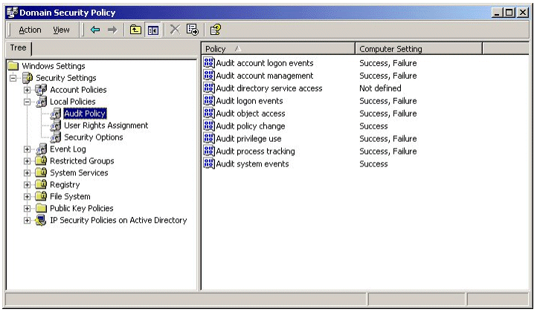

Hình 1. Run -> gpedit.msc rồi đến mục Audit Policy

+Audit account logon event: **Để giám sát hoạt động của User ta có các Policy**

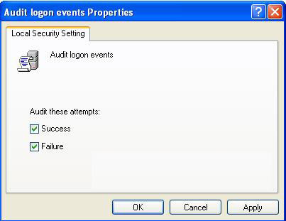

+Audit account management:**để thêm cái account vào vận hành**

**Quyền hệ thống của người dùng:**

**Ấn định quyền cho người sử dụng.**

-Quyền của người sử dụng ở đây bao gồm các quyền truy cập, quyền backup dữ liệu, thay đổi thời gian của hệ thống…

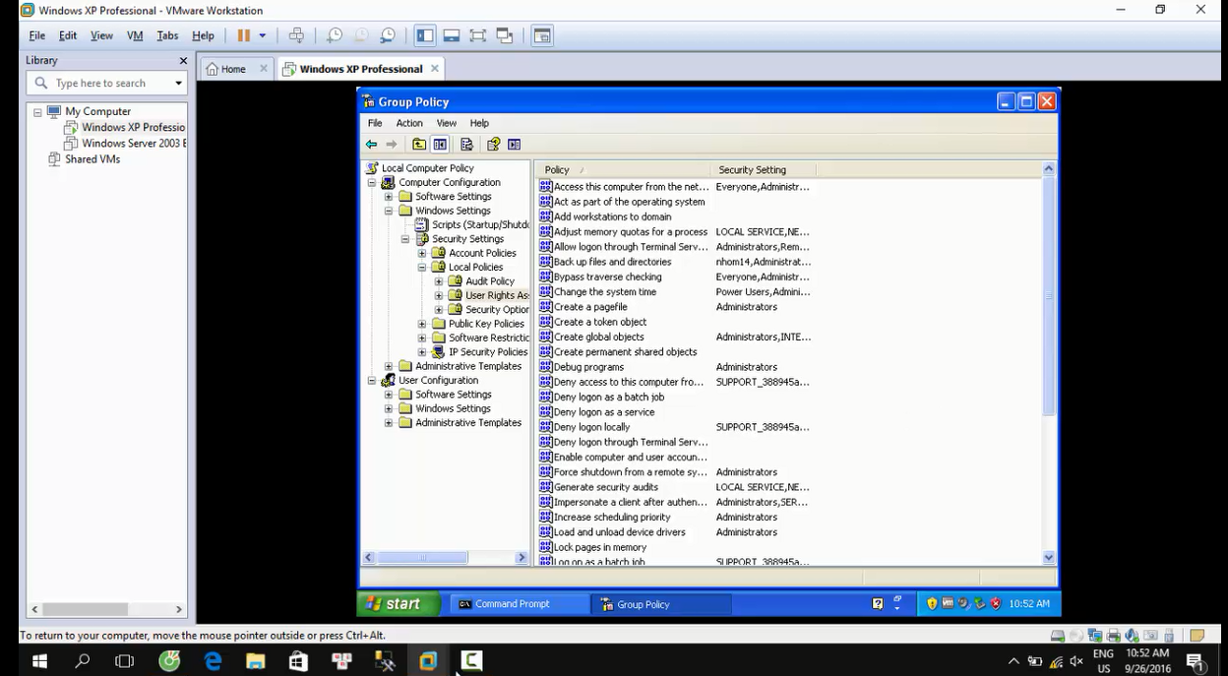

Hình 2. Run -> gpedit.msc rồi đến mục Window setting/security settings/local policies/user right assignment

Trong phần **User rights assignment**, để cấu hình cho một mục nào đó bạn có thể nháy đúp chuột lên mục đó và nhấn nủt Add user or group để trao quyền cho user hoặc Group nào bạn muốn.

**Local Security Policy** Thiết lập chính sách cho việc giám sát user, những thiết lập về quyền cho user

**Domain Controller Sercurity Policy** : Các tuỳ chỉnh trong này chỉ tác động lên máy PC mà thôi

Domain Security Policy và Domain Controller Security Policy, và nếu như một thiết lập nào đó trong 2 policy có giá trị khác nhau thì DC sẽ nhận giá trị xác định bởi Domain Controller Security Policy. 

**Thực hành:**

**+them bớt quyền hạn cho người dùng hoặc nhóm**

**+them người dùng, nhóm vào danh sách**

**+xoá người dùng khỏi danh sách**  
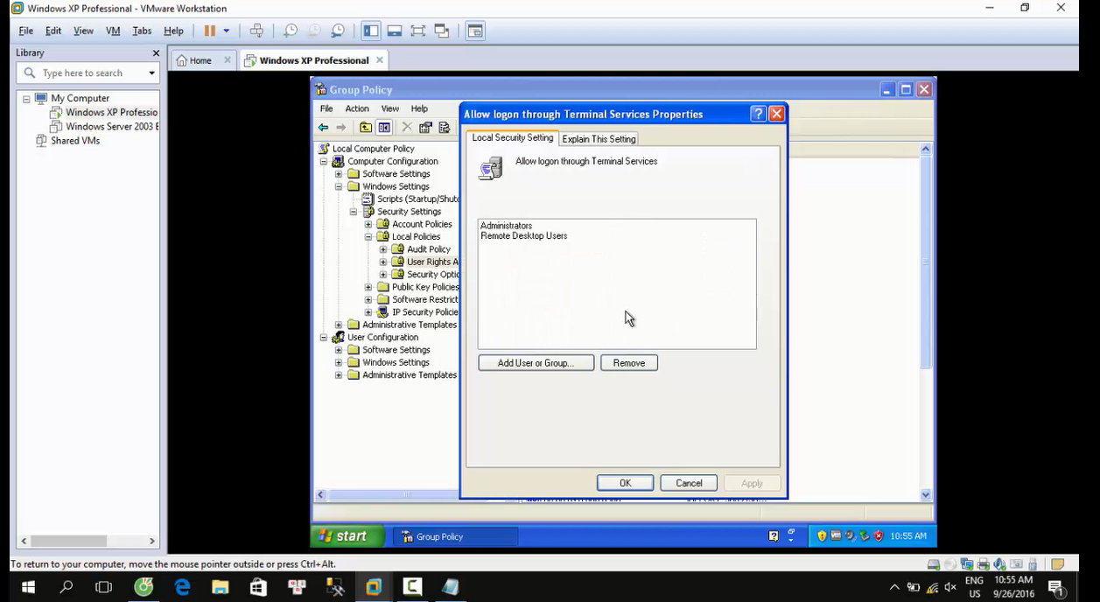

Ta sẽ chọn một quyền hành rồi click chuột trái hai lần sẽ ra được bảng này

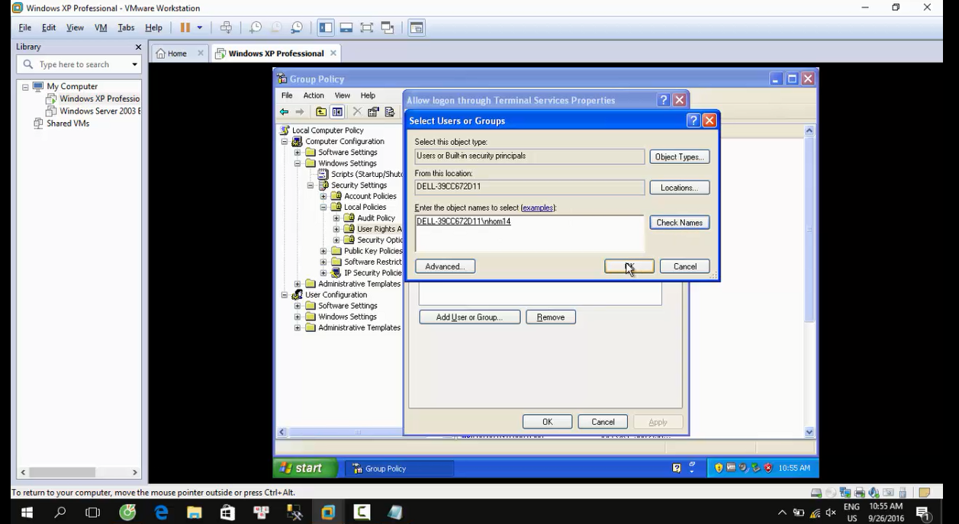

Tiếp đến là ấn và add user or group thì ta sẽ ra đến đây và giờ điền vào đối tượng muốn thêm

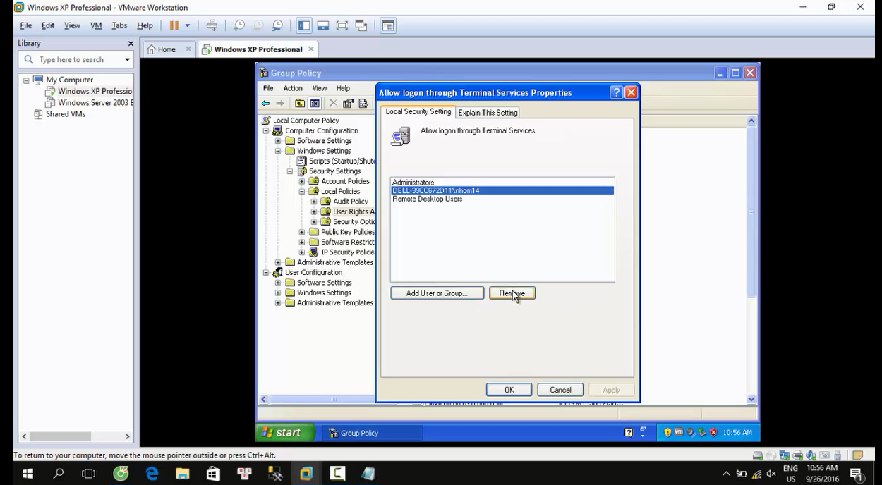

Và giờ là xoá thì ta chỉ cần ấn vào mục remove

**Security Option**

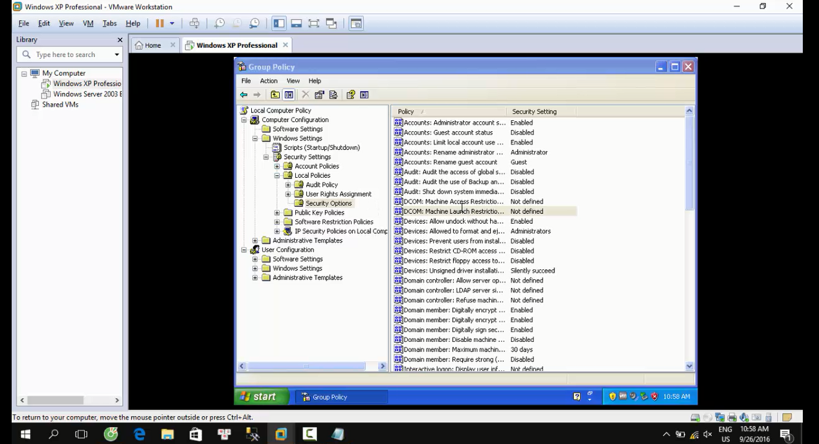

Hình 3. Run -> gpedit.msc rồi đến mục Window setting/security settings/local policies/security option

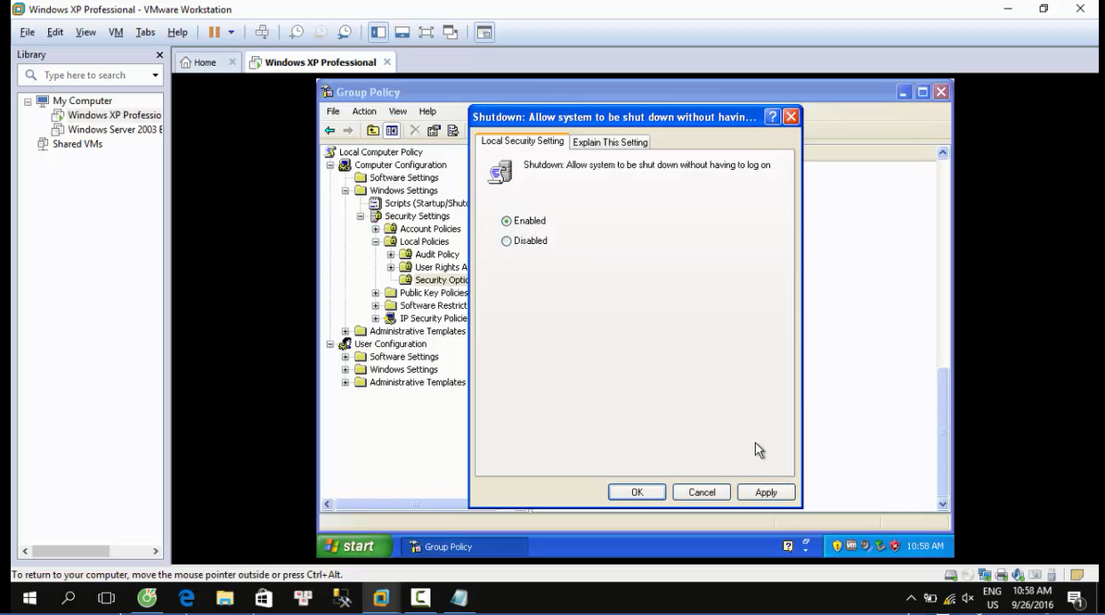

-Lệnh shutdown: cho phép được quyền tắt máy mà không cần truy cập user vào máy

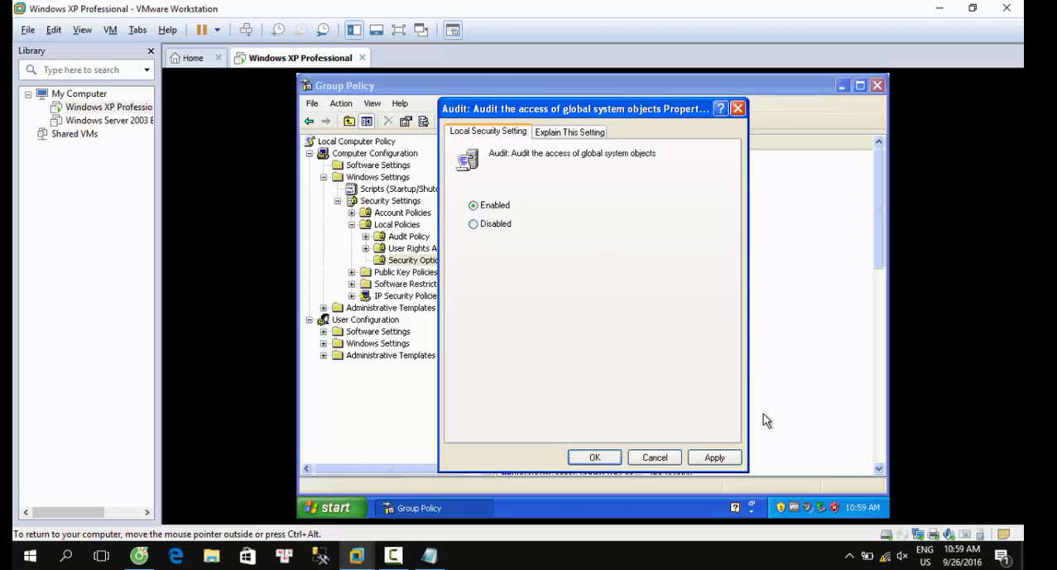

-lệnh audit: kiểm toán các truy cập của đối tượng hệ thống toàn cầu

**Hướng dẫn tìm hiểu về security policy**

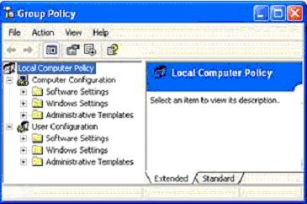

Hình 4. Run -> gpedit.msc

**ACCOUNT POLICY**

**Tìm hiểu về tính năng:**

**+password must meet complexity: độ phức tạp của mật khẩu**

**+minimum password age: hiệu lực mật khẩu**

**+minimum pasword length: độ dài tối thiểu mật khẩu**

**+enforce password history: chỉ ra số các password mới mà một người dùng phải sử dụng trước khi một password cũ được dùng lại. Giá trị của thiết lập này có thể nằm trong khoảng 0 đến 24;**

**+store pasword using reversible : cho phép lưu mật khẩu dưới dạng mã hoá ngược**

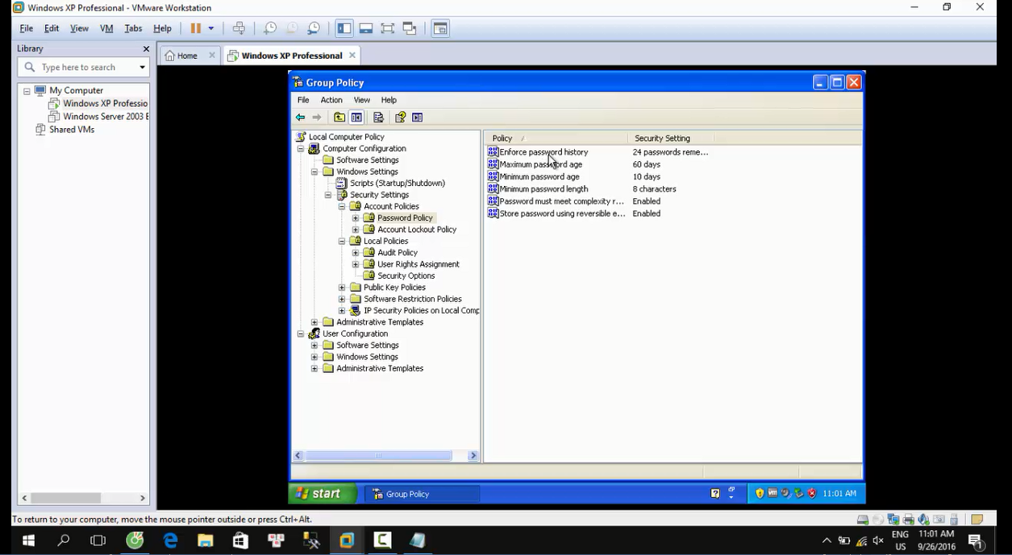

**+Tìm hiểu tính năng account lockout policy**:

-**account lockout threshold**: Xác định số lần cố gắng đăng nhập nhưng không thành công. Trong trường hợp này Acount sẽ bị khóa. Việc mở khóa chỉ có thể thực hiện bởi người quản trị hoặc phải đợi đến khi thời hạn khóa hêt hiệu lực.

-**account lockout duration**: Xác định số phút còn sau khi tài khoản được khóa trước khi việc mở khóa đươc thực hiện. Có giá trị từ 0 đến 99.999 phút

-**reset account lockout counter after**: Thiết lập lại số lần cố gắng đăng nhập về 0 sau một khoảng thời gian quy định.

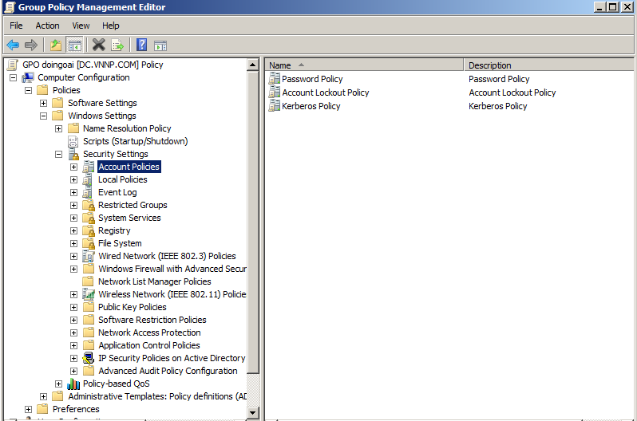

LOCAL POLICY

+Tìm hiểu tính năng:

-Deny Log on locally: cấm đăng nhập trên máy ( nếu user vừa được Allow, vừa bị Deny thì Deny mạnh hơn => bị cấm log on).

-Change system time: đổi giờ hệ thông

-Shutdown the system: cho phép user nào được tắt máy

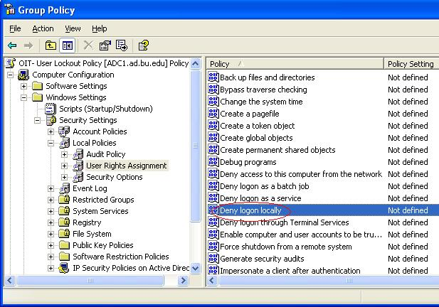

**Tìm hiểu tính năng:**

**Interactive Log on: -không hiểu thị user lần cuối đăng nhập**

**- văn bản thông báo cho người dùng khi đăng nhập vào**

**-tựa đề thông báo cho người dùng khi đăng nhập vào**

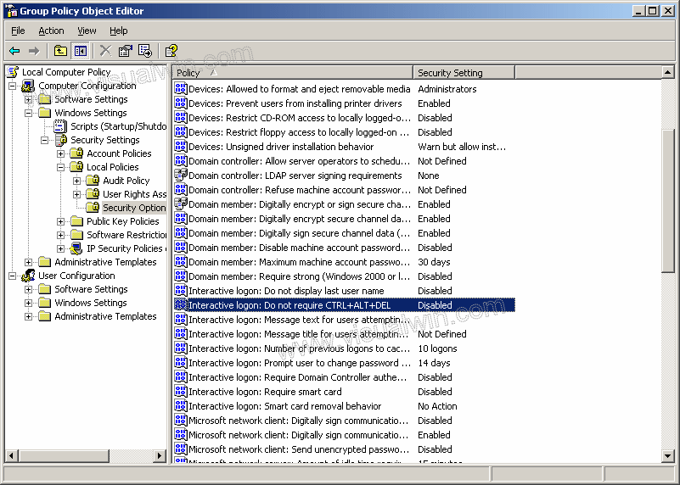

Administrative Templates

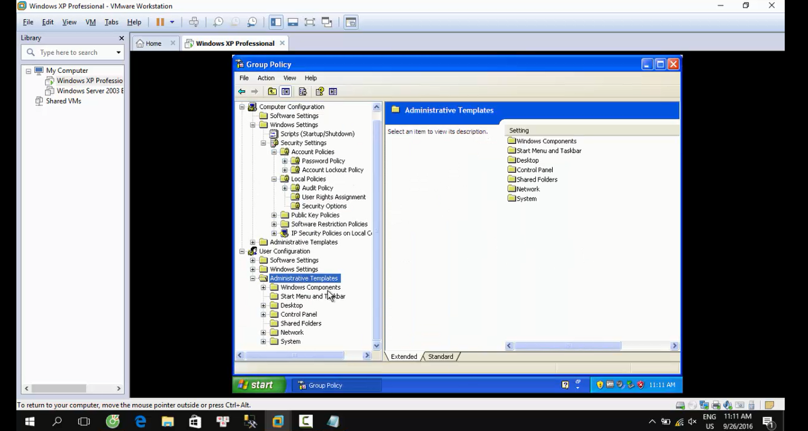

Hình 4. Run -> gpedit.msc vào mục User confriguration/administrative templates

Turn off auto play

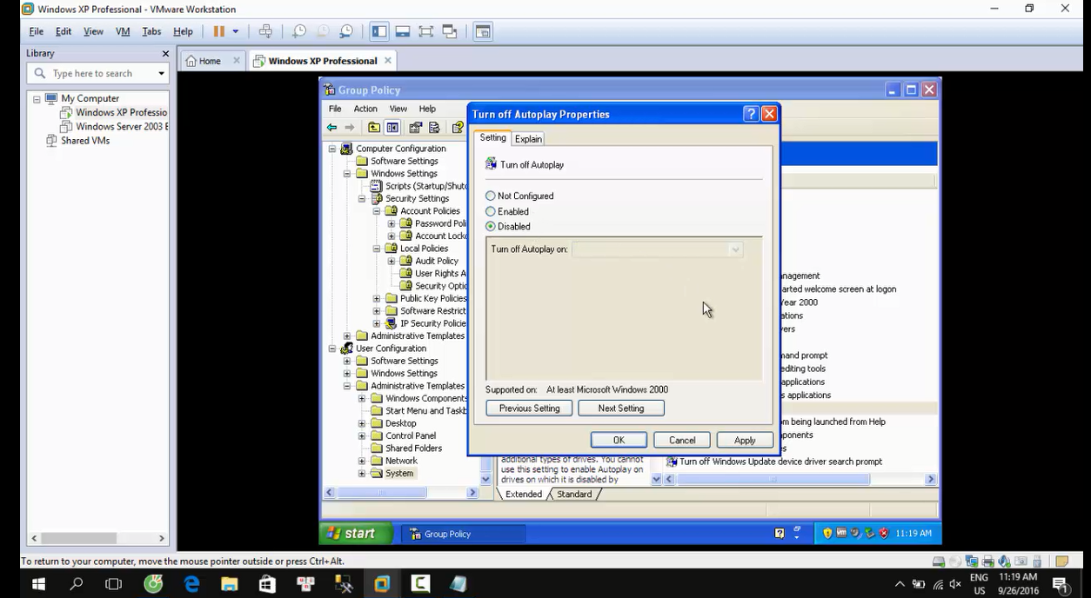

Account: giới hạn tài khoản sử dụng mật khẩu có dấu cách khi đăng nhập . ta vào mục security option

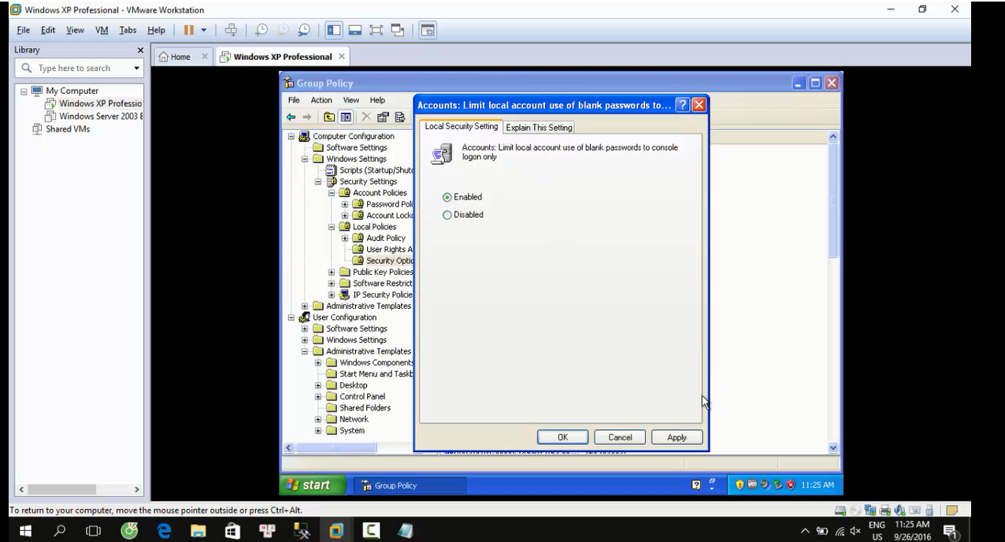

**Bài làm thêm:**

Bao gồm:

Làm mất control panel:

Bước 1:start-> run -> gpedit.msc

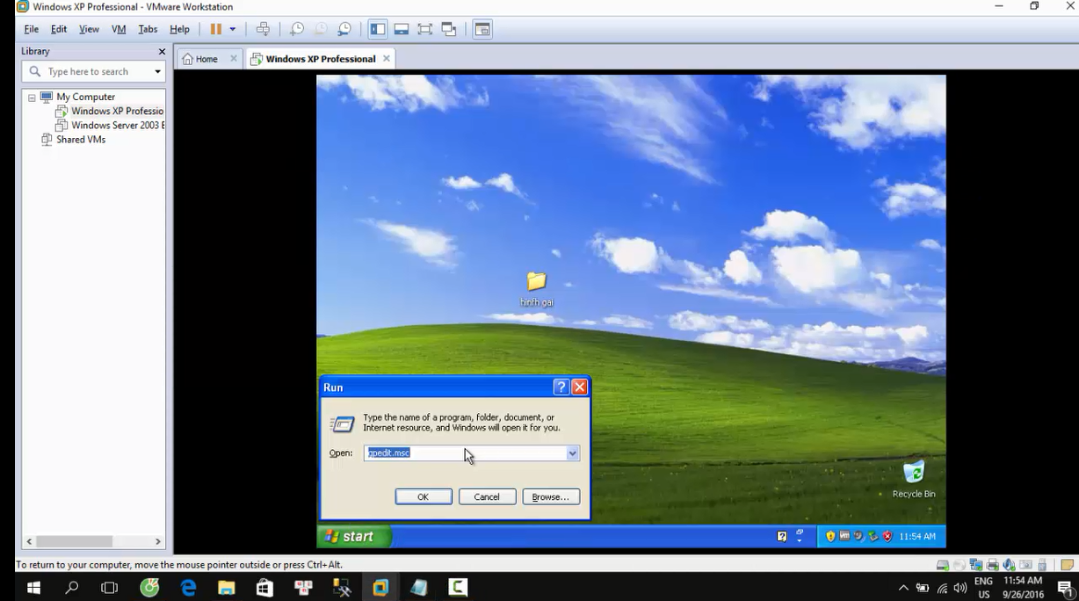

Bước 2:vào userconfiguration -> Administrative template -> control panel

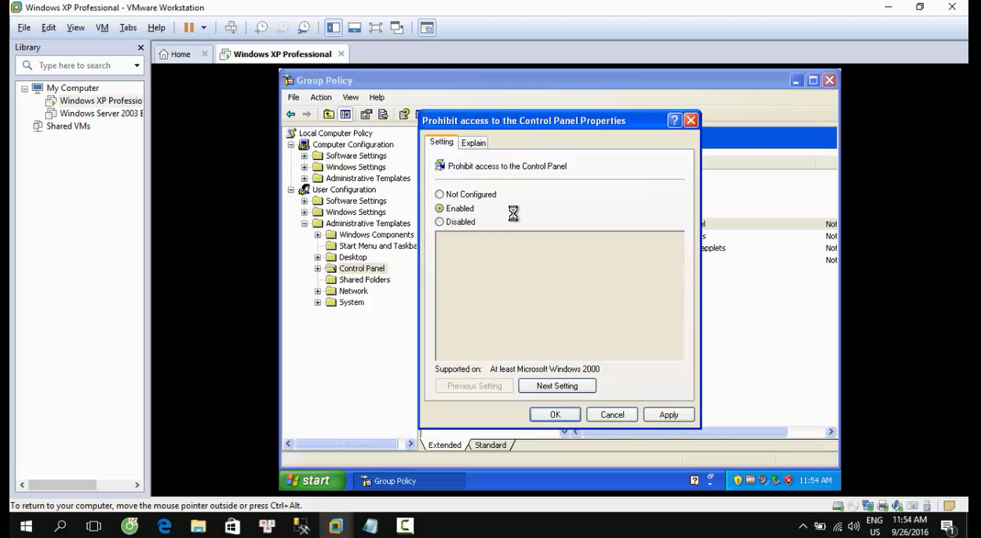

Và nếu muốn xuất hiện control panel lại ta chỉ cần disable

Làm ẩn recycle bin:

Bước 1:start-> run -> gpedit.msc



Bước 2: vào userconfiguration -> Administrative template -> desktop

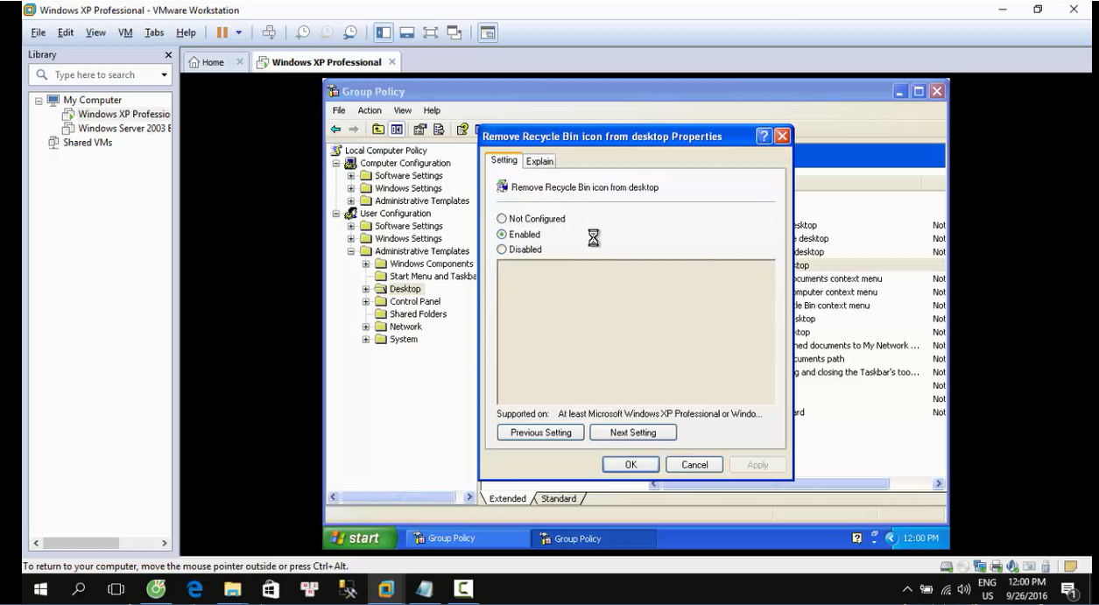

Làm ẩn networking

Bước 1 click chuột phải vào properties

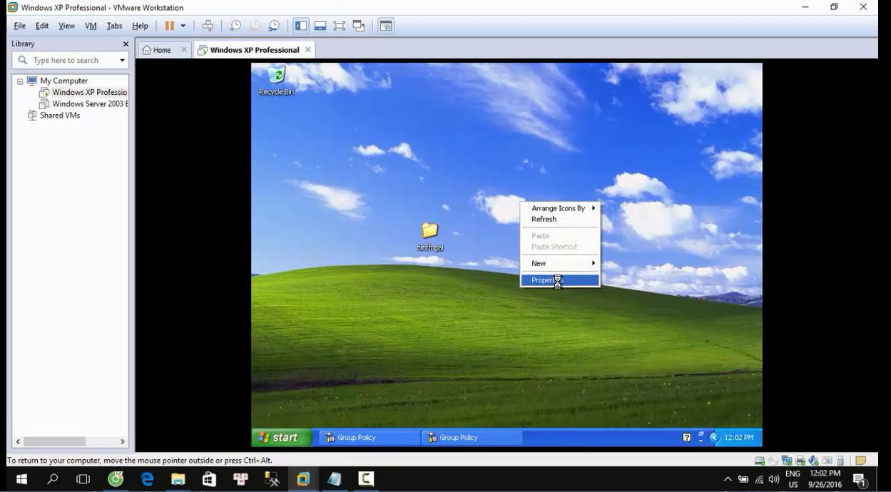

Bước 2: vào tab desktop và vô customize desktop

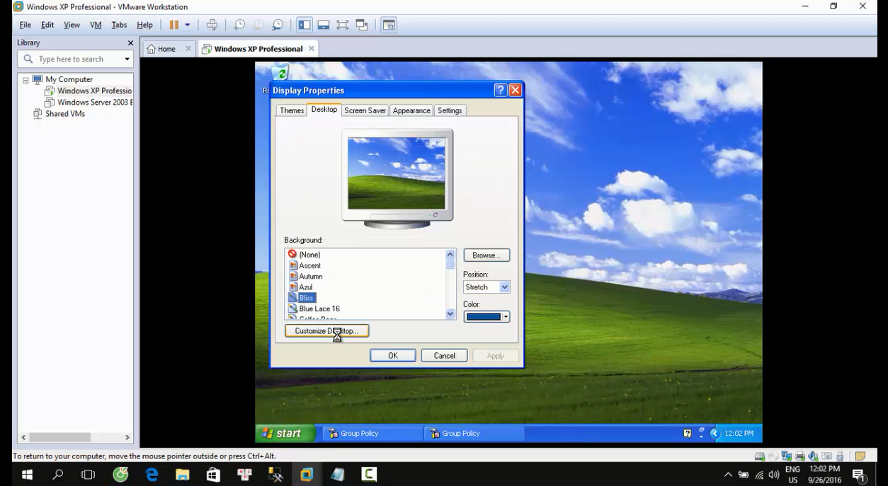

Bước 3: tick chuột vào ô rồi ấn ok 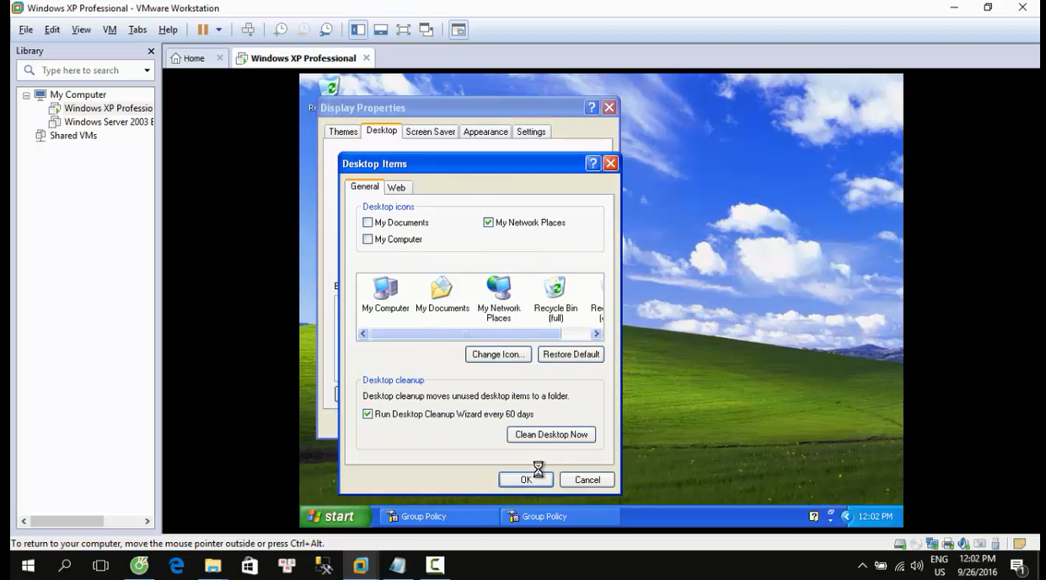

DƯỚI ĐÂY LÀ VIDEO TOÀN BỘ NHỮNG THAO TÁC VỪA THỰC HIEN NẾU BẠN NÀO CHƯA HIỂU